6. ГАРАНТИЙНЫЕ ОБЯЗАТЕЛЬСТВА
Гарантийный срок эксплуатации изделия – 6 мес. со дня продажи (получения покупателем) изделия, при условии соблюдения потребителем правил хранения и эксплуатации.

Дата продажи: «___» __________ 20__ г.

Представитель продавца: ___________________
(подпись)

Представитель покупателя: __________________
(подпись)

ТЕХНИЧЕСКИЙ ПАСПОРТ

на

ПЛИТЫ ПОВЕРОЧНЫЕ ЧУГУННЫЕ
(тип ПП)ручного шабрения

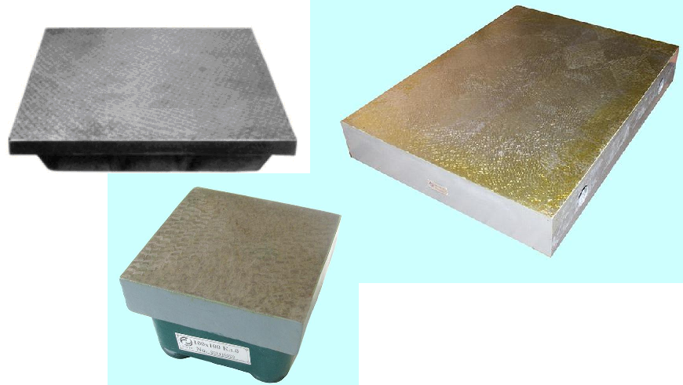

1. НАЗНАЧЕНИЕ
Плита поверочная чугунная типа ПП с нормированной плоскостностью поверхности, применяется для контроля плоскостности деталей и проведения разметочных работ, может использоваться как установочная поверхность при сборке, измерениях и поверке. Выпускается с механически обработанными рабочими поверхностями методом ручной шабровки.
2. ТЕХНИЧЕСКИЕ ХАРАКТЕРИСТИКИ
Плиты поверочные типа ПП изготовлены из чугуна HT300. Размагничены.
Точностные характеристики поверочных плит типа ПП приведены в таблице 1.
Допуски прямолинейности рабочих поверхностей плит типа ПП при температуре окружающей среды (20±4)ºС, при изменении температуры, не превышающем 0,5ºС/ч в диапазоне угла наклона плит ±20º от среднего положения (таблица 1).
Таблица 1
Размеры, (мм) | Допуск плоскостности и прямолинейности измерительной поверхности, (мкм) |  |  | Вес, (кг)
Размеры, (мм) | для классов точности |  |  | Вес, (кг)
 | 0 | 1 | 2
100×100 | 5 | 10 |  | 2
150×100 | 5 | 10 |  | 3
200×100 | 5 | 10 |  | 4
200×200 | 5 | 10 | 20 | 7
250×250 | 5.5 | 11 | 24 | 13
300×200 | 6 | 12 | 24 | 10
300×300 | 6 | 12 | 24 | 15
400×300 | 6 | 12 | 24 | 23
400×400 | 6 | 12 | 24 | 33
500×300 | 6 | 12 | 28 | 32
500×500 | 7 | 14 | 28 | 42
600×400 | 7 | 14 | 28 | 60
600×500 | 7 | 14 | 28 | 65
800×500 | 8 | 16 | 32 | 95
800×600 | 8 | 16 | 32 | 107
900×600 | 8 | 16 | 32 | 118
1000×750 | 9 | 18 | 36 | 190
1000×1000 | 10 | 20 | 39 | 230
1200×1000 |  | 20 | 40 | 260
1500×1000 |  | 24 | 48 | 450
2000×1000 |  | 26 | 52 | 740

Чугунная поверочная плита, нуждается в особых условиях использования и хранения. Противопоказаниями служат влажные, коррозийные, низко- и высокотемпературные среды.
Прежде, чем начать использовать поверочную чугунную плиту, ее рабочую поверхность тщательно протирают. Это позволяет добиться, более точных измерений и уменьшить погрешности.

3. ТЕХНИЧЕСКОЕ ОБСЛУЖИВАНИЕ
3.1. Плиты следует оберегать от термического воздействия, воздействия магнитного поля и ударов. После окончания работ, протирать мягкой тканью и смазывать противокоррозионной смазкой.
3.2. Условия эксплуатации поверочных плит типа ПП в соответствии с ГОСТ 15150 в закрытом помещении при отсутствии паров агрессивных веществ, вызывающих коррозию изделия.
3.3. Поверка плит должна производиться методами и средствами, указанными в методических указаниях МИ 2007-89 .
3.4.Межповерочный интервал устанавливается потребителем в зависимости от интенсивности эксплуатации плиты.

4.ПРАВИЛА ХРАНЕНИЯ.
Хранить рабочую поверхность поверочных плит в футляре в сухом отапливаемом помещении при температуре воздуха от +5 до +40˚С и относительной влажности не более 80% при температуре +20˚С.

5. СВЕДЕНИЯ О КОНСЕРВАЦИИ
5.1. Плиты подвергнуты консервации в соответствии требованиям ГОСТ9014-76. Наименование и марка консерванта – масло консервационное К-17.

5.2. Срок хранения изделия без переконсервации – 1 год, при условии хранения в условиях по ГОСТ 15150-69.

